ИГРЫ, КОТОРЫЕ ЛЕЧАТ
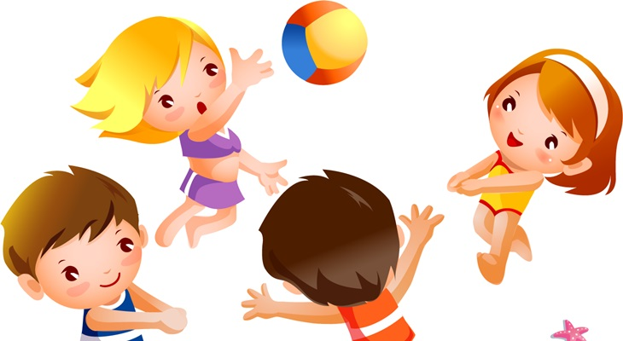
Игры, для укрепления дыхательной системы.
От правильного дыхания во многом зависят здоровье человека, его физическая и умственная деятельность. Например, специальные дыхательные упражнения, выполняемые через левую и правую ноздрю, улучшают функционирование мозга, повышает сопротивляемость организма к простудным заболеваниям. Чтобы правильно дышать, нужно научиться управлять дыхательными мышцами, тренировать их. ОРУ являются прекрасным средством для развития органов дыхания.
«Поиграем с носиком»
- Погладить нос (боковые части носа) от кончика к переносице - вдох. На выдохе постучать по крыльям носа указательными пальцами (4-5р).
- Сделать по 5р. вдохов-выдохов через правую, затем левую ноздрю, поочередно закрывая их указательным пальцем.
- Сделать вдох носом. На выходе протяжно тянуть звук м-м-м, одновременно постукивая пальцами по крыльям носа.
«Пастушок дудит в рожок»
Цель: Укрепление круговой мышцы рта, тренировка навыка правильного носового дыхания при спокойно сомкнутых губах.
Материалы: Рожок, дудочка.
Ход игры: Попросите ребенка как можно громче подуть в рожок, дудочку, чтобы созвать всех коров. Показать, что необходимо вдохнуть воздух через нос и резко выдохнуть в рожок. Побеждает тот, кто продудит громче всех.
«Король ветров»
Цель: тренировка навыков правильного носового дыхания, укрепление мышц лица.
Материалы: 2 веревки, 4стула, перышки или шарики на ниточке.
Ход игр: Ведущий говорит: «Собрались как-то ветры с разных сторон света и решили выбрать самого сильного. Устроили соревнование: какой ветер дует сильнее всех». Натянуть веревку между стульями и привязать к ней перышки или шарики на расстоянии 10 см друг от друга. Участники делятся на две команды и располагаются напротив них на расстоянии 50 см. Предложить детям по сигналу, сделать глубокий вдох через нос. Чтобы осуществить сильный выдох, губы нужно сложить узкой трубочкой, а щеки надуть. Кто победил, тот становится «королем ветров».
«Запасливые хомячки»
Цель: тренировка носового дыхания, смыкание губ, координация движений.
Материалы: 2 стула, листы бумаги, 4-5 фантов.
Ход игры: Хомячки носят запасы в щечках. Нужно перенести через болото зерно. Необходимо от стула до стула («болото»), шагая по листам бумаги, преодолеть «болото» и перенести фанты на другую сторону. Ребенок берет в руку фант, надувает щеки и переходит через «болото» по «кочкам». На другой стороне оставляет фант, на стуле, хлопает себя по щекам и возвращается так же по кочкам обратно.
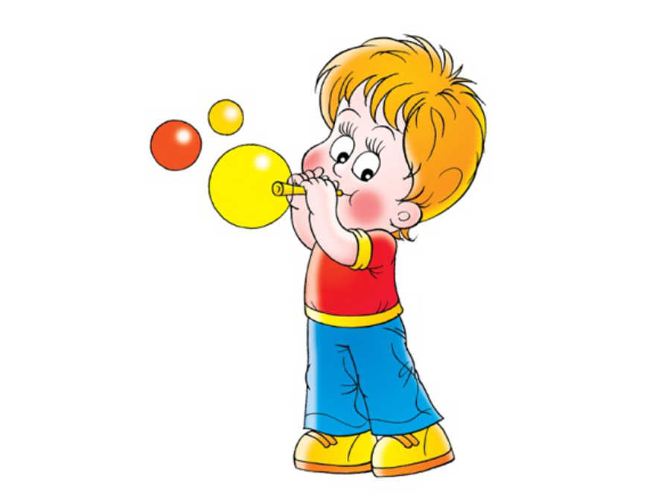
Игры на формирование правильной осанки.
Красивая осанка – один из показателей здоровья: нормальное развитие скелета, гармонично развитая мышечная система и умение правильно держаться в состоянии покоя и движения. Осанка формируется с самого раннего детства. Слабое физическое развитие ребенка ведет к нарушению осанки, а нарушения осанки затрудняют работу внутренних органов, что приводит к дальнейшему ухудшению физического развития. Следует помнить, что лечить всегда труднее, чем предупредить развитие патологического процесса.
Девизом лечебной физкультуры стал афоризм Тиссо: «Движение может заменить разные лекарства, но ни одно лекарство не в состоянии заменить движение».

Цель: совершенствовать навыки правильной осанки в различных исходных положениях, с различными движениями рук, укреплять мышцы спины и брюшного пресса, совершенствовать координацию движений.
«Рыбки и акула»
Выбирают водящего – «акулу», остальные дети – рыбки. По сигналу рыбки разбегаются по залу, а водящий - «акула» ловит детей (дотрагивается рукой). Чтобы спастись от «акулы», игрок останавливается и принимает положение строевой стойки.
Правила: если остановившись, игрок не успел принять положение правильной осанки, водящий может его осалить; пойманные рыбки отходят к стене и принимают положение правильной осанки, стоя спиной к стене (пятки, икроножные мышцы, ягодицы, лопатки, затылок касаются стены, живот подтянут, руки внизу ладонями вперед).
«Садовник»
Дети идут по кругу, взявшись за руки, и произносят текст:
Есть красивые цветы: розы, маки, васильки.
Есть повыше, есть пониже (останавливаются, поднимают руки вверх, поднимаясь на носки, приседают).
Вот какие посмотри! (принимают положение правильной осанки – встать прямо, ноги вместе, руки вдоль туловища, плечи расправлены, голова прямо).
Выбранный садовник выбирает красивый цветок – кто правильно встал.
«Морская фигура»
Дети стоят в кругу, взявшись за руки. Размахивая руками вперед-назад, произносят слова: Волны качаются -раз, волны качаются- два, волны качаются – три, на месте фигура, замри! После слова «замри» дети принимают положение правильной осанки, стоя, сидя, опустившись на колени. Педагог выбирает лучшую «фигуру» - ребенка, который сумел принять и сохранить положение правильной осанки.

Игры, направленные на преодоление плоскостопия.
Большое значение для формирования правильной осанки и развития двигательных навыков имеет развитие стопы, предупреждение плоскостопия, которое может вызвать изменения не только в скелете стопы и ноги, но и нарушить совокупность скелетной структуры и работу всего организма. Ребенок, страдающий плоскостопием, быстро утомляется во время ходьбы и стояния. Предупредить заболевание можно путем подбора соответствующих игр и упражнений, цель которых – развитие и укрепление мышц пальцев, стопы и голени. Упражнения проводятся только босиком и желательно несколько раз в день (утром – во время утренней гимнастики, днем после дневного сна, вечером – перед отходом ко сну).

Цель: формировать навыки правильной осанки, укреплять мышечную систему; упражнять в правильной постановке стоп при ходьбе, укреплять мышцы и связки стоп с целью предупреждения плоскостопия, воспитывать сознательное отношение к правильной осанке.
Эстафета «Загрузи машину»
Дети стоят босиком, руки на поясе, спина прямая, пальцами ног поочередно берут палочки и передают их друг другу по цепочке, последний складывает в машину.
«Стирка»
Пальцами ноги дети собирают платочек в гармошку и отпускают 2 раза (стирают). Затем берут платочек за край, поднимают и опускают его (полощут), снова собирают в гармошку – отжимают и вешают платочек сушиться.
«Карусель»
Взрослый держит в руках один край веревки, перед ребенком лежит другой ее конец. Пальцами ноги поднять веревку и наматывать ее на передний отдел стопы.
«Нарисуй картину»
Дети, стоя босиком, пальцами ног составляют разнообразные сюжеты, используя палочки разного цвета и длины.
«Сложи узор»
Дети, стоя босиком, пальцами ног составляют узор по образцу из палочек (фломастеры, карандаши разной длины и цвета).
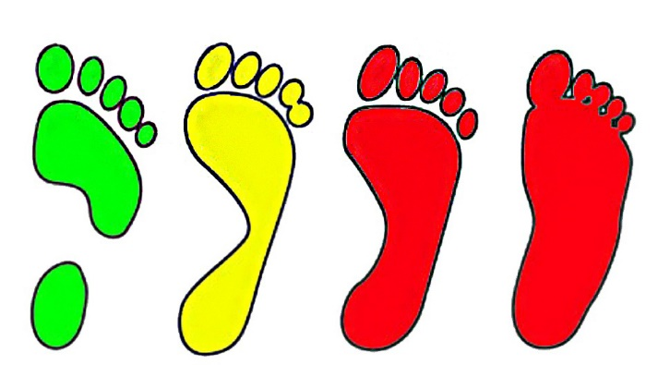

Игры для преодоления последствий инфекционных заболеваний.
У детей после перенесенных инфекций могут длительное время оставаться нарушения нервной системы, общее истощение, ослабление организма, снижение эмоционального тонуса. На фоне щадящего режима дня правильно подобранные игры помогут ребенку обрести уверенность в себе, улучшат его психическое здоровье.
«Мишка-танцор»
Цель: развитие координации движений, чувства ритма, правильной осанки и вестибулярного аппарата.
Ход игры: Ведущий рассказывает стишок:
Мишка косолапый пляшет и поет,
Мальчиков и девочек танцевать зовет.
Затем просит станцевать и спеть, как мишка. Берет ребенка за руки, напротив друг друга оба подпрыгивают и танцуют на месте, слегка продвигаясь вперед-назад и в стороны.

Оздоровительные игры на преодоление последствий болезни сердечно - сосудистой системы.
При вегетососудистой дистонии очень важно тренировать основные нервные процессы (их уравновешивание, повышение подвижности); укреплять тормозные реакции, особенно у гиперактивных детей; повышать согласованность нервно-регуляторных механизмов кровообращения; улучшать функции сердечно-сосудистой и дыхательной систем. При регулярных занятиях повышается эмоциональный тонус. Если игры проводятся на свежем воздухе, то это способствует закаливанию ребенка и исчезновению или уменьшению аллергических проявлений, нередко являющихся спутниками вегетососудистой дистонии.
«Стоп, хлоп, раз!»
Цель игры: развитие внимания (умения переключаться), быстроты реакции.
Материал: скакалка.
Ход игры: Дети идут колонной друг за другом. На сигнал «Стоп» все останавливаются, на сигнал «Хлоп» подпрыгивают, и на сигнал «Раз» поворачиваются кругом и идут в обратном направлении. Все три сигнала повторяются в ходьбе 5-8 раз. Тот, кто ошибается, выходит из игры. Когда остается всего 2-3 игрока, все снова становятся в круг. Игра продолжается.
Игры на преодоление ожирения у ребенка.
Ожирение у детей - очень серьезная проблема. При этом заболевании в организме происходят изменения, сходные с процессом старения. Такой ребенок значительно чаще подвержен сахарному диабету, артериальной гипертонии, желчекаменной болезни. У него возможен самый худший прогноз при травмах и в послеоперационный период. Для эффективного лечения необходимо, чтобы все члены семьи личным примером смогли бы изменить отношение ребенка к активным подвижным играм, начали делать зарядку, больше бы двигались.
Подвижные игры при этом заболевании проводятся для повышения интенсивности обменных процессов, увеличения энергетических затрат организма. При постоянных играх повышается эмоциональный тонус, устраняется одышка, сонливость, увеличивается общая работоспособность, улучшается функциональное состояние сердечно-сосудистой и дыхательной систем. Рекомендуются игры, чередующие бег с ходьбой.
«Идет дождик»
Цель игры: психомоторное развитие, развитие навыков ходьбы, бега, прыжков.
Материалы: «грибок», козырек подъезда, асфальтовая площадка, мел.
Ход игры: Ведущий рассказывает, где у нас дом (показывает «грибок» или подъезд). Необходимо по команде «Идет дождик» как можно быстрее добежать до домика. Затем игра усложняется: ведущий рисует мелом «лужи», берет ребенка за руку, бежит с ним, и оба перепрыгивают через «лужи». Если есть группа детей, то можно организовать соревнование.
«Кто первый догонит мяч?»
Цель игры: развитие координации движений, тренировка зрительного анализатора, внимания, различение цветов.
Материалы: корзина с разноцветными мячами по числу детей, такого же цвета жетоны, обруч.
Ход игры: Ведущий бросает мячи из корзины в разные стороны от детей. На земле лежит обруч. Ведущий и дети стоят в обруче. По команде: «Кто первый догонит мяч?» дети разбегаются за мячами. Кто принесет мяч первым, получает жетон. Игру можно усложнить. Ведущий раздает детям жетоны- каждому «свой» цвет. Ребенка просят найти в корзине мяч соответствующего жетону цвета и назвать его. Затем мячи разбрасываются, а дети должны за определенное время принести мяч своего цвета.

Помните, что любая нагрузка гораздо полезнее, чем ее отсутствие.

